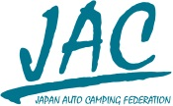
公認オートキャンプ指導者
インストラクター資格認定講習会
開催のご案内
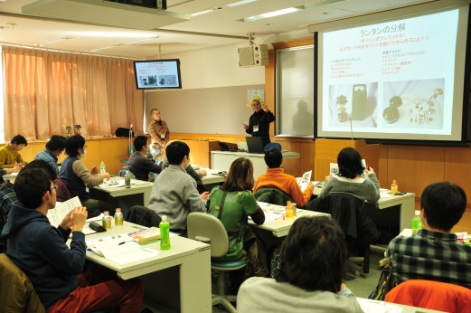
キャンプを伝える人「公認オートキャンプインストラクタ－」になるための資格認定講習会。キャンパーの方はもちろん、キャンプ場やアウトドアショップのスタッフの方など、オートキャンプに関わる様々な知識を趣味や仕事に役立てたい方に向けた講習会です。１泊２日の講習会後、認定試験合格者には、日本オートキャンプ協会（JAC）より公認オートキャンプ指導者証が交付されます。この機会にオートキャンプを楽しむだけでなく、オートキャンプを伝える人になりませんか。

■ 開催日：2016年１月30日(土)10:00 ～18:00（18:30より懇親会・希望者） １月31日(日) 9:00～15:00

■ 会 場：国立オリンピック記念青少年総合センター
〒151‐0052 東京都渋谷区神園町3-1 TEL(03)3469-2525（最寄り駅：小田急線参宮橋駅より徒歩10分）

■ 内 容：下記８つの講義の後、指導者資格認定試験を行います。（講師：大学教授、協会役員等）
○オートキャンプ概論―キャンプというレジャーはどのような時代背景で始まったか、他
○オートキャンプ指導論―指導する人に必要な心構え、他
○環境保全行動論―自然と接するレジャーを楽しむために必要な知識、他
○オートキャンプ場概論―キャンプ場の歴史や、キャンプ場に必要な要件、他
○RV論－キャンピングカーの基本的な知識と楽しみ方、他
○安全管理論―アウトドアで事故に合わないための知恵、他
○コミュニケーションワーク―初めて会った人と心の垣根を取る方法、他
○オートキャンプ生活技術論―道具の知識と正しい使い方、他

■ 対 象：受講資格は申請時に満年齢20歳以上であること。指導者資格認定試験の受験は日本オートキャンプ協会（JAC）の個人会員であることが条件となります。【JAC個人会員：入会金2,000円・年会費5,000円 ※JAC加盟のキャンプ場スタッフは入会金不要です】

■ 参加費等：受講料10,000円（講習料、テキスト代を含む）、受験・審査料1,000円
資格試験に合格された際、登録料5,000円と写真（3×2.5）が必要となります。
※宿泊希望の方＝会場内Ｄ棟（１人1泊5,400円、先着20名）を用意しております。ご希望の方は申込み書の所定欄にご記入下さい。

■参加申込み： 裏面の受講申込書に必要事項を記入の上、協会宛てにＦＡＸまたはメールにてお送り下さい。送付後、一週間以内に下記宛てに参加費等（必要な方は参加費のほか宿泊代、JAC入会金等）をお振込み下さい。

振込先：三井住友銀行 麹町支店 普通預金 口座番号0042273
一般社団法人 日本オートキャンプ協会

※ 開催2週間前までにご案内をお送りします。

■申込み締め切り：2016年1月８日（金）※定員30名になり次第締め切ります。

■主 催 一般社団法人 日本オートキャンプ協会
問い合わせ： 〒160－0008東京都新宿区三栄町12 清重ビル2F
TEL03-3357-2851 FAX 03-3357-2850 E-mail jac@autocamp.or.jp（担当：堺）

